**ĐẠI HỌC ĐÀ NẴNG**

**KHOA CÔNG NGHỆ THÔNG TIN VÀ TRUYỀN THÔNG**



**ĐỒ ÁN CƠ SỞ 1**

**ĐỀ TÀI: WEBSITE QUẢNG BÁ DU LỊCH TRẺ EM**

Sinh viên thực hiện**: Nguyễn Năng Hải Hà - 19CE**

**Trương Thế Dương - 19IT4**

Giảng viên hướng dẫn: **TS.Nguyễn Đức Hiển**

**Đà Nẵng,ngày … tháng … năm …**

# **LỜI NÓI ĐẦU**

Ngày nay, nền kinh tế của nước ta đang trên đà phát triển mạnh mẽ, đời sống của người dân ngày càng nâng cao.Vì lẽ đó nhu cầu du lịch để thư giãn ngày càng tăng cao, đặc biệt là các hoạt động vui chơi, du lịch cho trẻ em. Đây là cơ hội nhưng cũng là thách thức cho ngành du lịch để phát triển dịch vụ, phục vụ cho nhu cầu của người dân, đặc biệt là trẻ em. Một yêu cầu thiết yếu đặt ra đó chính là việc tạo sự kết nối giữa các khu du lịch với khách hàng, hay nói cách khác là đưa khu du lịch đến gần hơn những người có nhu cầu.Để thực hiện được việc này, yêu cầu đặt ra là phải có các website, ứng dụng hỗ trợ người dùng trong tra cứu, tham khảo thông tin, đặt tour cũng như liên hệ với các khu du lịch.

Sau thời gian học tập tại trường, được sự chỉ bảo hướng dẫn nhiệt tình của các giảng viên của Khoa Công Nghệ Thông Tin Và Truyền Thông-ĐHĐN, chúng em đã tích luỹ được vốn kiến thức nhất định. Được sự đồng ý của nhà trường và giảng viên hướng dẫn chúng em tiến hanh đề tài đồ án cơ sở: “Website quảng bá du lịch trẻ em”.

Đồ án cơ sở của chúng em gồm bốn chương:

* Chương 1: Tổng quan về đề tài
* Chương 2: Công cụ kỹ thuật
* Chương 3: Ý tưởng và yêu cầu phát triển
* Chương 4: Thiết kế và cài đặt hệ thống

Bằng sự cố gắng nỗ lực và đặc biệt là sự giúp đỡ tận tình, chu đáo của giảng viên hướng dẫn Nguyễn Đức Hiển, chúng em đã hoàn thành đồ án đúng thời hạn. Do thời gian làm đồ án có hạn và trình độ còn nhiều hạn chế nên không thể tránh khỏi những thiếu sót. Em rất mong nhận được sự đóng góp ý kiến của các thầy cô cũng như là của các bạn sinh viên để bài đồ án này hoàn thiện hơn nữa.

# **LỜI CẢM ƠN**

Chúng em xin chân thành cảm ơn sự giúp đỡ nhiệt tình của giảng viên hướng dẫn Nguyễn Đức Hiển, người đã định hướng, hướng dẫn cũng như hỗ trợ cho chúng em trong quá trình chuẩn bị và tiến hanh để chúng em có thể hoàn thành tốt đồ án này.

Chúng em cũng xin gửi lời cảm ơn tới các thầy cô giáo, giảng viên trong Khoa Công Nghệ Thông và Truyền Thông – ĐHĐN đã cung cấp cho chúng em những kiến thức cần thiết để thực hiện đồ án này.

Chúng em cũng xin gửi lời cảm ơn đến gia đình, bạn bè luôn động viên giúp đỡ chúng em trong suốt thời gian học tập và nghiên cứu, đóng góp những kinh nghiệm quý báu trong thời gian thực hiện đề tài này.

Kính chúc thầy cô mạnh khỏe, công tác tốt, tiếp tục giảng dạy và đào tạo thế hệ trẻ thành công.

**Xin chân thành cảm ơn!!**

# **NHẬN XÉT CỦA GIẢNG VIÊN HƯỚNG DẪN**

................................................................................................................................................

................................................................................................................................................

................................................................................................................................................

................................................................................................................................................

................................................................................................................................................

................................................................................................................................................

................................................................................................................................................

................................................................................................................................................

................................................................................................................................................

................................................................................................................................................

................................................................................................................................................

................................................................................................................................................

................................................................................................................................................

................................................................................................................................................

................................................................................................................................................

................................................................................................................................................

................................................................................................................................................

................................................................................................................................................

................................................................................................................................................

*Đà Nẵng, ngày…tháng…năm 2020*

Giảng viên hướng dẫn

Th.s Nguyễn Đức Hiển

**MỤC LỤC**

CHƯƠNG 1: TỔNG QUAN VỀ ĐỀ TÀI 1

**1.1. Lý do chọn đề tài** 1

**1.2. Mục tiêu của đề tài** 1

**1.3. Nội dung thực hiện** 2

1.3.1. Để sử dụng được framework Laravel của PHP: 2

1.3.2. Các chức năng của website 2

CHƯƠNG 2: CÔNG CỤ KĨ THUẬT 3

**2.1. Bootstrap** 3

2.1.1. Đặc điểm Bootstrap 3

2.1.2. Đôi nét về lịch sử 3

2.1.3. Tại sao nên sử dụng bootstraps 3

**2.2. Laravel Framework** 4

2.2.1. Đặc điểm của Laravel Framework 4

2.2.2. Đôi nét về lịch sử 4

**2.3. Hệ quản trị cơ sở dữ liệu MySQL** 8

2.3.1. MySQL là gì 8

2.3.2. Tại sao lại chọn sử dụng MySQL 8

**2.4. Khảo sát thực tế dùng thử và trải nghiệm** 11

CHƯƠNG 3: Ý TƯỞNG VÀ YÊU CẦU PHÁT TRIỂN 12

**3.1. Biểu đồ phân cấp chức năng** 12

**3.2. Mô tả hệ thống** 12

3.2.1. Admin 12

3.2.2. User (Khu du lịch) 12

3.2.2. User (Khách hàng) 13

**3.3.Yêu cầu phát triển ………………………………………………………………………………….13**

CHƯƠNG 4: THIẾT KẾ WEBSITE 26

**I. Trang chủ** 26

**II. Trang về chúng tôi** 27

**III. Trang sản phẩm** 28

**IV. Trang Đăng Nhập** 32

KẾT LUẬN 34

# **DANH MỤC CỤM TỪ VIẾT TẮT**

|  |  |  |
| --- | --- | --- |
| **STT** | **Cụm từ** | **Viết tắt** |
| 1 | Công nghệ phần mềm | CNPM |
| 2 | Công nghệ thông tin | CNTT |
| 3 | Cơ sở dữ liệu | CSDL |

# **CHƯƠNG 1: TỔNG QUAN VỀ ĐỀ TÀI**

## **1.1. Lý do chọn đề tài**

Công nghệ thông tin (CNTT) ngày càng có vai trò quan trọng trong cuộc sống hằng ngày của chúng ta. Việc ứng dụng CNTT vào các lĩnh vực trong đời sống giúp công việc được tiến hành nhanh chóng và hiệu quả hơn. Có rất nhiều công việc mới phát triển song song với sự phát triển của CNTT. Một trong những số đó là lập trình Website, hướng đi mang lại hiệu quả kinh tế cao.

Chúng em chọn đề tài “Website quảng bá du lịch trẻ em” nhằm tìm hiểu sâu hơn về ngôn ngữ lập trình web, từ đó viết một Website cụ thể thử nghiệm làm cơ sở củng cố kiến thức và định hướng, phát triển hướng dịch vụ cho tương lai.

## **1.2. Mục tiêu của đề tài**

Mục tiêu đề tài mục đích nhằm nghiên cứu môi trường phát triển xây dựng website cụ thể.

Tìm hiểu tài liệu, các mã nguồn mở và xây dựng một Website có đầy đủ thông tin của các khu du lịch, cho phép người sử dụng dù ở bất kì đâu cũng có thể đặt tour mà mình mong muốn với giá cả hợp lí nhất.

Về phía khu du lịch, họ sẻ phải tìm hiểu về các tour du lịch sau đó đăng lên website của mình. Và tất nhiên là người dùng có thể đặt tour ngay tại nhà mà không cần phải đến những khu du lịch. Bên cạnh đó còn có tư vấn trực tuyến cho khách hàng, hỗ trợ khách hàng trong việt đăng kí và đặt tour.

## **1.3. Nội dung thực hiện**

* Đọc xem tài liệu, và tìm hiễu các mã nguồn mở thiết kế một giao diện phù hợp với yêu cầu đặt ra của trang web
* Thiết kế datebase phù hợp với giao diện đã đặt ra
* Dùng PHP Laravel tiến hành sử lý thuật toán, và truy xuất sử lý dữ liệu trên database phù hợp với trang web

### 1.3.1. Để sử dụng được framework Laravel của PHP:

Chúng ta phải dowload phần mềm sublime text 3 hoặc Visual Studio Code để có thể code ngôn ngữ PHP.

Để chạy được một website trên Trình duyệt thì chúng ta phải sử dụng server ảo và cụ thể ở đây là chúng em đang sử dụng xampp.

Tiếp theo thì chúng ta có thể vào trang web https://laravel.com/ để có thể đọc và xem về framework Laravel và cách sử dụng.

Sau đó tiến hành download thư viện cần thiết cho website và tiến hành code.

### 1.3.2. Các chức năng của website

Chức năng đăng các tour du lịch,; sửa và xóa các tour: Người admin có thể đăng và cập nhật danh sách những tour mới cho website của mình và xóa các tour kém chất lượng.

Chức năng tìm kiếm: Chức năng này viết ra chủ yếu dành cho người dùng có thể tìm kiếm những tin những chuyên mục mà mình quan tâm bằng chức năng tìm kiếm của google.

Chức năng liên hệ: Ở đây thì người đọc tin có thể để lại những thắc mắc của mình và người admin sẽ có trách nhiệm trả lời những thắc mắc của khách hàng

Chức năng hiển thị các tour nổi bật, hoặc là các tin mới nhất lên phần trang chủ: Dựa vào người đọc những tin mình vừa mới thêm gần nhất thì người admin sẽ tiến hành truy vấn và cho nó hiển thị ở trang chủ.

Chức năng quản lý và tiếp nhận lịch đặt tour: Chức năng này viết ra chủ yếu dành cho các khu du lịch có thể xem và tiếp nhận đơn đặt tour của khác hàng.

# **CHƯƠNG 2: CÔNG CỤ KĨ THUẬT**

## **2.1. Bootstrap**

### 2.1.1. Đặc điểm Bootstrap

Bootstrap là một bộ sưu tập miễn phí các công cụ để tạo ra các trang web và các ứng dụng web - Bootstrap chứa HTML và CSS dựa trên các mẫu thiết kế cho các văn bản, các hình thức, các nút, chuyển hướng và các thành phần khác - Bootstrap cũng có phần mở rộng JavaScript tùy chọn - Bootstrap là mã nguồn mở và có sẵn trên GitHub - Phiên bản mới nhất của Boostrap tính đến thời điểm tôi viết tài liệu này: Bootstrap 3.3.4 - Trang chủ Boostrap: <http://getboostrap.com>

### 2.1.2. Đôi nét về lịch sử

Bootstrap được tạo ra tại Twitter vào giữa năm 2010 bởi [@mdo](https://twitter.com/mdo) và [@fat](https://twitter.com/fat). Trước khi chính thức trở thành một framework mã nguồn mở, Bootstrap được biến đến như là bản thiết kế của Twitter. Sau một vài tháng đi vào phát triển, Twitter đã tổ chức [Tuần lễ Hack đầu tiên](https://blog.twitter.com/2010/hack-week) và hàng loạt các nhà phát triển ở mọi trình độ đã tham gia vào dự án. Và trong hơn một năm sau đó, Bootstrap giống như một bản hướng dẫn style dành riêng cho việc phát triển các công cụ nội bộ phục vụ cho công ty trước khi nó được phát hành chính thức, và nó vẫn đóng một vai trò như vậy cho đến ngày nay.

Kể từ lần đầu tiên [được phát hành](https://dev.twitter.com/blog/bootstrap-twitter) vào [Thứ 6, ngày 19 tháng 8, năm 2011](https://twitter.com/mdo/statuses/104620039650557952) tới nay, chúng tôi đã có tới hơn [20 lần phát hành](https://github.com/twbs/bootstrap/releases), bao gồm cả 2 bản viết lại chính của phiên bản 2 và phiên bản 3. Với BootStrap 2, chúng tôi đã thêm tính năng responsive như một stylesheet tùy ý. Nhưng đến khi xây dựng Bootstrap 3, chúng tôi đã viết lại thư viện một lần nữa để tích hợp tính năng responsive một cách mặc định.

2.1.3. Tại sao nên sử dụng bootstraps

Thiết kế đẹp: Bootstrap được thiết kế bởi các chuyên gia hàng đầu, nên về mặt thẩm mỹ không có gì phải bàn cãi.

Hỗ trợ trình duyệt: Boostrap được hỗ trợ bởi tất cả các trình duyệt phổ biến.

Dễ học: Chỉ cần có 1 chút kiến thức về HTML – CSS là các bạn có thể làm việc với Bootstrap 1 cách đơn giản.

Responsive Web Design: Từ phiên bản 3, Bootstrap đã có sẵn Responsive Web Design để tương thích với tất cả các loại thiết bị (Desktop, tablet, mobile…).

Tốc độ thiết kế nhanh: Để thiết kế 1 giao diện website, nếu bạn sử dụng Boostrap thì thời gian bạn hoàn thành rất nhanh so với việc bạn tự code HTML – CSS.

Hiện đại: Bootstrap được thiết kế phù hợp với xu hướng công nghệ thiết kế web.

## **2.2. Laravel Framework**

2.2.1. Đặc điểm của Laravel Framework

[**Laravel Framework**](http://laravel.com/) là nền tảng mã nguồn mở được viết bằng ngôn ngữ PHP, được dùng khá nhiều trong các loại website chuyên biệt, cần tối ưu nhiều tính năng đặc biệt.

Laravel Framework được phát triển theo mô hình WVC nên khi sử dụng bạn sẽ sở hữu nhiều ưu thế trong việc mở rộng và quản lý lâu dài. Nền tảng này nhìn chung phù hợp để thiết kế nhiều loại web và ứng dụng di động, cũng có một cộng đồng người dùng khá rộng lớn.

2.2.2. Đôi nét về lịch sử

Khoảng 4 năm trước, cộng đồng PHP vẫn còn là một mảnh đất hoang nơi các framework cạnh tranh dữ dội. Các cuộc hội thảo như một đấu trường nơi người tạo framework nói về những gì họ đang làm và framework của họ là giải pháp tốt nhất cho mọi vấn đề…

Ngày nay, cộng đồng có tính liên kết, hợp tác chặt chẽ hơn và Laravel đã phát triển mạnh mẽ trong khoảng thời gian đó.

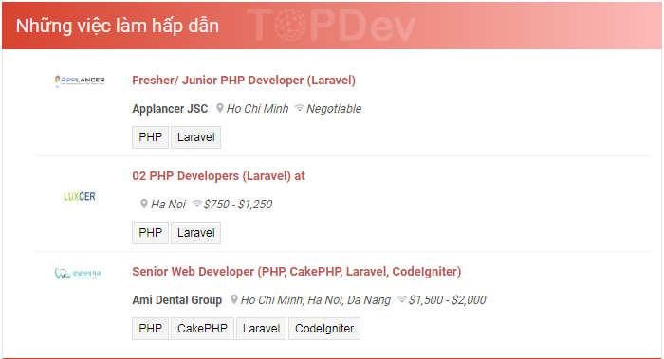

Hình 2.2.1.1 Laravel Framework

Trên đây là những nhà tuyển dụng yêu cầu có kinh nghiệm PHP Framework Laravel rất nhiều và lương cũng rất hậu hĩnh, điều đó cho thấy laravel đang trở thành hiện tượng framework phổ biến nhất hiện nay.

**Sự ra đời của laravel:** Ông bắt đầu với một lớp định tuyến đơn giản, một giao diện controller thực sự đơn giản (model, view, controller hoặc MVC). Phiên bản 1 được phát hành vào tháng 6 năm 2011 và chỉ sau đó vài tháng phiên bản 2 đã được phát hành vào tháng 9 năm 2011. Laravel 3 đã xuất hiện chỉ hơn một năm sau đó, vào tháng 2 năm 2012 và đây là thời điểm lượng người dùng và sự nổi tiếng của Laravel bắt đầu phát triển…

Vào tháng 5 năm 2013, Laravel 4 đã được phát hành dưới dạng một làm lại hoàn chỉnh của framework và kết hợp với một package manager tên là [Composer](http://www.jamfsoftware.com/products/composer/). Composer là trình quản lý package mức ứng dụng giúp PHP cho phép mọi người cộng tác thay vì cạnh tranh.

Composer đã trở thành điểm sáng khiến tất cả các tác giả của framework bắt đầu nhìn lại và bắt đầu thấy được lợi ích của sự hợp tác thay vì cạnh tranh và Laravel bắt đầu có ảnh hưởng thực sự trong thế giới PHP. Hôm nay, chúng tôi đang sử dụng Laravel 5.2, với Taylor tiếp tục thực hiện cải tiến và đổi mới cho framework

Dưới đây là biểu đồ cho thấy sự tăng trưởng về số lượng sao trên github của **Laravel** so với một số framework khác:

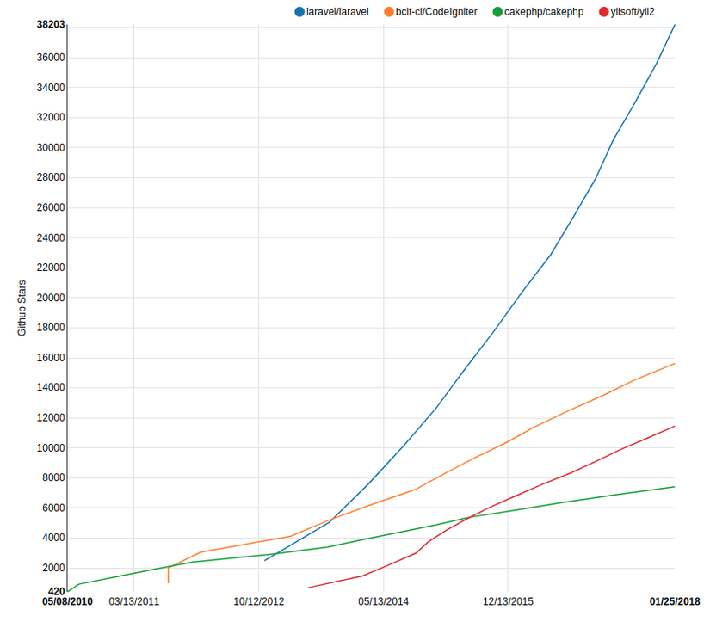

Hình 2.2.1.2 Biểu đồ tăng trưởng Laravel Framework

Mặc dù ra đời muộn hơn so với CakePHP và CodeIgniter nhưng **Laravel** đã nhanh chóng được công nhận đón nhận và sử dụng nên chỉ đến khoảng giữa năm 2013 nó đã đứng đầu trong bảng xếp hạng đánh giá sao trên Github. Sở dĩ, **Laravel** phát triển nhanh và mạnh được đến như ngày này là nhờ vào các đặc điểm mà nó cung cấp có thể kể đến như sau:

**Dễ dàng sử dụng:**

Lý do đầu tiên khiến **Laravel** nhanh chóng được cộng đồng đón nhận và sử dụng nhiều là do nó rất dễ để có thể sử dụng. Ngay cả khi bạn chỉ mới chỉ có những kiến thức cơ bản nhất về lập trình web với PHP thì việc bắt đầu sử dụng **Laravel** cũng chỉ mất vài giờ là bạn có thể bắt tay vào việc làm một project nhỏ.

Document mà **Laravel** cung cấp trên [trang chủ](https://laravel.com/docs/5.5)của mình được viết rất rõ ràng và dể hiểu giúp cho bạn nhanh chóng có thể tìm được những gì mình muốn

**Xây dựng theo mô hình MVC: Laravel** được xây dựng và phát triển theo mô hình MVC (Model-View-Controller) nhờ đó mà cấu trúc và cách tổ chức code trong project được sắp xếp một cách hợp lý dễ dàng cho việc maintain cũng như phát triển về lâu dài

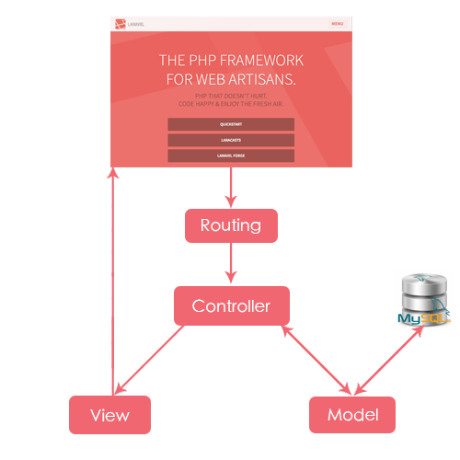

Hình 2.2.1.3 Mô hình MVC: Laravel

**Các tính năng dựng sẵn:** Bản thân **Laravel** đã cung cấp cho người dùng rất nhiều các nhóm tính năng giúp quá trình phát triển trở nên nhanh chóng hơn rất nhiều lần.

Chỉ với một câu lệnh đơn giản:



là bạn đã dựng được cho mình toàn bộ các tính năng như đăng nhập, đăng xuất, đăng kí, quên mật khẩu mà không tốn công code một dòng nào cả. Tất nhiên bạn cũng có thể tự mình chỉnh sửa lại logic sao cho hợp với nhu cầu sử dụng cá nhân.

**Các tính năng bảo mật:** Để giúp lập trình viên có thể tối đa thời gian tập chung vào việc phát triển các tính năng, **Laravel** đã cung cấp sẵn cho người dùng các tính năng bảo mật cơ bản như:

1. ORM của **Laravel** sử dụng PDO thay vì mysqli để chống lại tấn công SQL Injection…
2. **Laravel** sử dụng một field token ẩn để chống lại tấn công kiểu CSRF.
3. Các biến được đưa ra view mặc định đều được **Laravel** escape để tránh tấn công XSS

**Blade template:** Ở phần view, **Laravel** cung cấp sẵn cho người dùng một template enigine có tên là blade, giúp người dùng có thể sử dụng code php bên trong file giao diện của mình một cách thuật lợi và không bị rối mắt như sử dụng cặp thẻ <?php ?> thông thường: Chắc bạn cũng thấy rằng việc sử dụng blade engine của **Laravel** sẽ mang lại kết quả tuyệt vời hơn so với cách thông thường ntn

**Cộng đồng mạnh mẽ:** Chắc hẳn trong quá trình làm việc, bạn có thể sẽ gặp rất nhiều những vấn đề, nhưng bug phát sinh nhưng chưa tìm được câu trả lời. Nhưng may thay nếu bản sử dụng **Laravel** vướng mắc của bạn có thể đã được người khác giải quyết và bạn có thể lập tức sử dụng đáp án đó hoặc nếu không khi bạn đặt câu hỏi trên các diễn đàn thì cộng đồng đông đảo người sử dụng **Laravel** sẽ hỗ trợ bản giải quyết vấn đề đó...

## **2.3. Hệ quản trị cơ sở dữ liệu MySQL**

### 2.3.1. MySQL là gì

**MySQL** là [hệ quản trị cơ sở dữ liệu](https://vi.wikipedia.org/wiki/H%E1%BB%87_qu%E1%BA%A3n_tr%E1%BB%8B_c%C6%A1_s%E1%BB%9F_d%E1%BB%AF_li%E1%BB%87u) [tự do nguồn mở](https://vi.wikipedia.org/wiki/Ph%E1%BA%A7n_m%E1%BB%81m_ngu%E1%BB%93n_m%E1%BB%9F) phổ biến nhất thế giới và được các nhà phát triển rất ưa chuộng trong quá trình phát triển ứng dụng. Vì MySQL là cơ sở dữ liệu tốc độ cao, ổn định và dễ sử dụng, có tính khả chuyển, hoạt động trên nhiều hệ điều hành cung cấp một hệ thống lớn các hàm tiện ích rất mạnh. Với tốc độ và tính bảo mật cao, MySQL rất thích hợp cho các ứng dụng có truy cập CSDL trên internet. Người dùng có thể tải về MySQL miễn phí từ trang chủ. MySQL có nhiều phiên bản cho các hệ điều hành khác nhau: phiên bản Win32 cho các hệ điều hành dòng [Windows](https://vi.wikipedia.org/wiki/Microsoft_Windows), [Linux](https://vi.wikipedia.org/wiki/Linux), [Mac OS X](https://vi.wikipedia.org/wiki/Mac_OS_X), [Unix](https://vi.wikipedia.org/wiki/Unix), [FreeBSD](https://vi.wikipedia.org/wiki/FreeBSD), [NetBSD](https://vi.wikipedia.org/w/index.php?title=NetBSD&action=edit&redlink=1), [Novell NetWare](https://vi.wikipedia.org/wiki/Novell_NetWare), [SGI Irix](https://vi.wikipedia.org/w/index.php?title=SGI_Irix&action=edit&redlink=1), [Solaris](https://vi.wikipedia.org/wiki/Solaris), [SunOS](https://vi.wikipedia.org/w/index.php?title=SunOS&action=edit&redlink=1),..

**MySQL** là một trong những ví dụ rất cơ bản về Hệ Quản trị Cơ sở dữ liệu quan hệ sử dụng Ngôn ngữ truy vấn có cấu trúc (SQL).

**MySQL** được sử dụng cho việc bổ trợ NodeJs, [PHP](https://vi.wikipedia.org/wiki/PHP), [Perl](https://vi.wikipedia.org/wiki/Perl), và nhiều ngôn ngữ khác, làm nơi lưu trữ những thông tin trên các trang web viết bằng NodeJs, **PHP** hay Perl,...

2.3.2. Tại sao lại chọn sử dụng MySQL

**Linh hoạt:** Sự linh hoạt về flatform là 1 đặc tính nổi bật của MySQL với các phiên bản đang được hỗ trợ của Linux, Unix, Windows, MySQL cho phép tùy biến hoàn toàn theo ý muốn, thêm vào các yêu cầu thích hợp cho database server.

**Thực thi cao:** Các chuyên gia cơ sỡ dữ liệu có thể cấu hình máy chủ cơ sở dữ liệu MySQL đặc trưng cho các ứng dụng đặc thù thông qua kiến trúc storage-engine. MySQL có thể đáp ứng khả năng xử lý những yêu cầu khắt khe nhất của từng hệ thống, MySQL còn đưa ra các “công cụ” cần thiết cho các hệ thống doanh nghiệp khó tính bằng tiện ích tải tốc độ cao, bộ nhớ cache và các cơ chế xử lý nâng cao khác.

**Sử dụng ngay:** Các tiêu chuẩn đảm bảo của MySQL giúp cho người dùng vững tin và chọn sử dụng ngay, MySQL đưa ra nhiều tùy chọn và các giải pháp để người sử dụng dùng ngay cho server cơ sở dữ liệu MySQL

**Hỗ trợ giao dịch:** MySQL hỗ trợ giao dịch mạnh 1 cách tự động, thống nhất, độc lập và bền vững, ngoài ra khả năng giao dịch cũng được phân loại và hỗ trợ giao dịch đa dạng mà người viết không gây trở ngại cho người đọc và ngược lại. Các dữ liệu được đảm bảo toàn vẹn trong suốt quá trình server có hiệu lực và các mức giao dịch độc lập được chuyên môn hóa cao.

**Nơi tin cậy để lưu trữ web và dữ liệu:** Do MySQL có engine xử lý tốc độ cao và khả năng chèn dữ liệu nhanh, hỗ trợ tốt cho các chức năng chuyên dùng cho web,…nên MySQL là lựa chọn tốt nhất cho các ứng dụng web và các ứng dụng web doanh nghiệp.



Hình 2.3.2.1 Hệ quản trị cơ sở dữ liệu MySQL

### **Bảo mật tốt:** Doanh nghiệp nào cũng cần tính năng bảo mật dữ liệu tuyệt đối vì đó chính là lợi ích quan trọng hàng đầu, và đó cũng là lý do mà các chuyên gia về cơ sỡ dữ liệu chọn dùng MySQL. MySQL có các kỹ thuật mạnh trong việc xác nhận truy cập cơ sở dữ liệu và chỉ có người dùng đã được xác nhận mới có thể truy cập vào server cơ sở dữ liệu. Bên cạnh đó, tiện ích backup và recovery cho phép backup logic và recovery toàn bộ hoặc tại 1 thời điểm nào đó.

**Phát triển ứng dụng hỗn hợp:** MySQL cung cấp hỗ trợ hỗn hợp cho bất kỳ sự phát triển ứng dụng nào nên MySQL được xem là cơ sở dữ liệu mã nguồn mở phổ biến nhất thế giới. Thư viện plugin có sẵn để nhúng vào cơ sở dữ liệu MySQL hỗ trợ trong bất kỳ ứng dụng nào. MySQL còn cung cấp các bộ kết nối cho phép tất cả các form của ứng dụng ưu tiên sử dụng MySQL như 1 server quản lý dữ liệu.

### **Dễ quản lý:** Quá trình cài đặt MySQL diễn ra khá nhanh chóng trên Microsoft Windows, Linux, Macintosh hoặc Unix. Sau khi cài đặt, các tính năng tự động mở rộng không gian, tự khởi động lại và cấu hình động được thiết lập sẵn sàng cho người quản trị cơ sở dữ liệu làm việc.

MySQL còn có các công cụ quản lý đồ họa mà 1 DBA có thể quản lý, sửa chữa và điều khiển hoạt động của nhiều server, điều khiển tác vụ thiết kế dữ liệu và ETL, quản trị cơ sỡ dữ liệu hoàn thiện cũng như quản lý công việc và thực hiện kiểm tra.

**Mã nguồn mở tự do và hỗ trợ xuyên suốt:** Nhiều doanh nghiệp lo lắng việc sử dụng mã nguồn mở là không an toàn và không được hỗ trợ tốt vì đa số tin vào các phần mềm có bản quyền, nhưng đối với MySQL, các nhà doanh nghiệp hoàn toàn có thể yên tâm về điều này, MySQL có chính sách bồi thường hẳn hoi và luôn hỗ trợ tối đa cho quý doanh nghiệp.

### **Chi phí thấp:** Đối với các dự án phát triển mới, nếu các doanh nghiệp sử dụng MySQL thì đó là 1 chọn lựa đúng đắn vừa tiết kiệm chi phí vừa đáng tin cậy. Mức duy trì của MySQL không chiếm nhiều thời gian sửa chữa của người quản trị cơ sở dữ liệu và các doanh nghiệp thật sự hài lòng về khả năng xử lý thông qua việc sử dụng server cơ sở dữ liệu MySQL và kiến trúc scale-out.

## **2.4. Khảo sát thực tế dùng thử và trải nghiệm**

### 2.4.1. Medpro: <https://medpro.com.vn/>

Trang này có rất nhiều chức năng hay như là đặt lịch khám theo ngày hoặc theo bác sĩ.

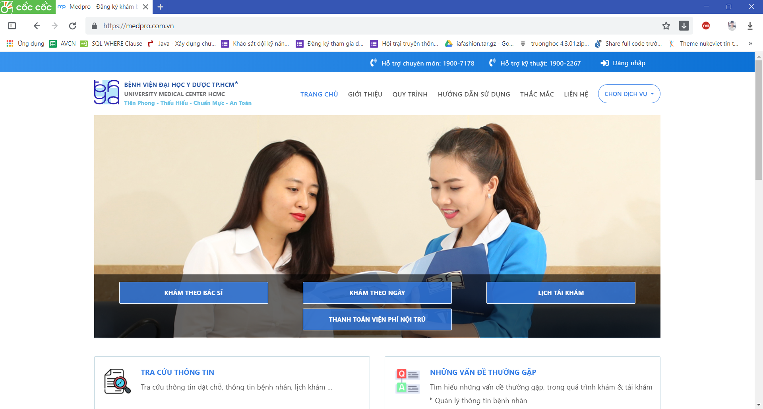

Hình 2.4.1.1 Website Medpro

### 2.4.2. Vinmec: <https://www.vinmec.com/vi/>

Trang này có các chức năng nổi bật như: Tìm bác sỹ, liên hệ đăng ký khám trực tiếp.

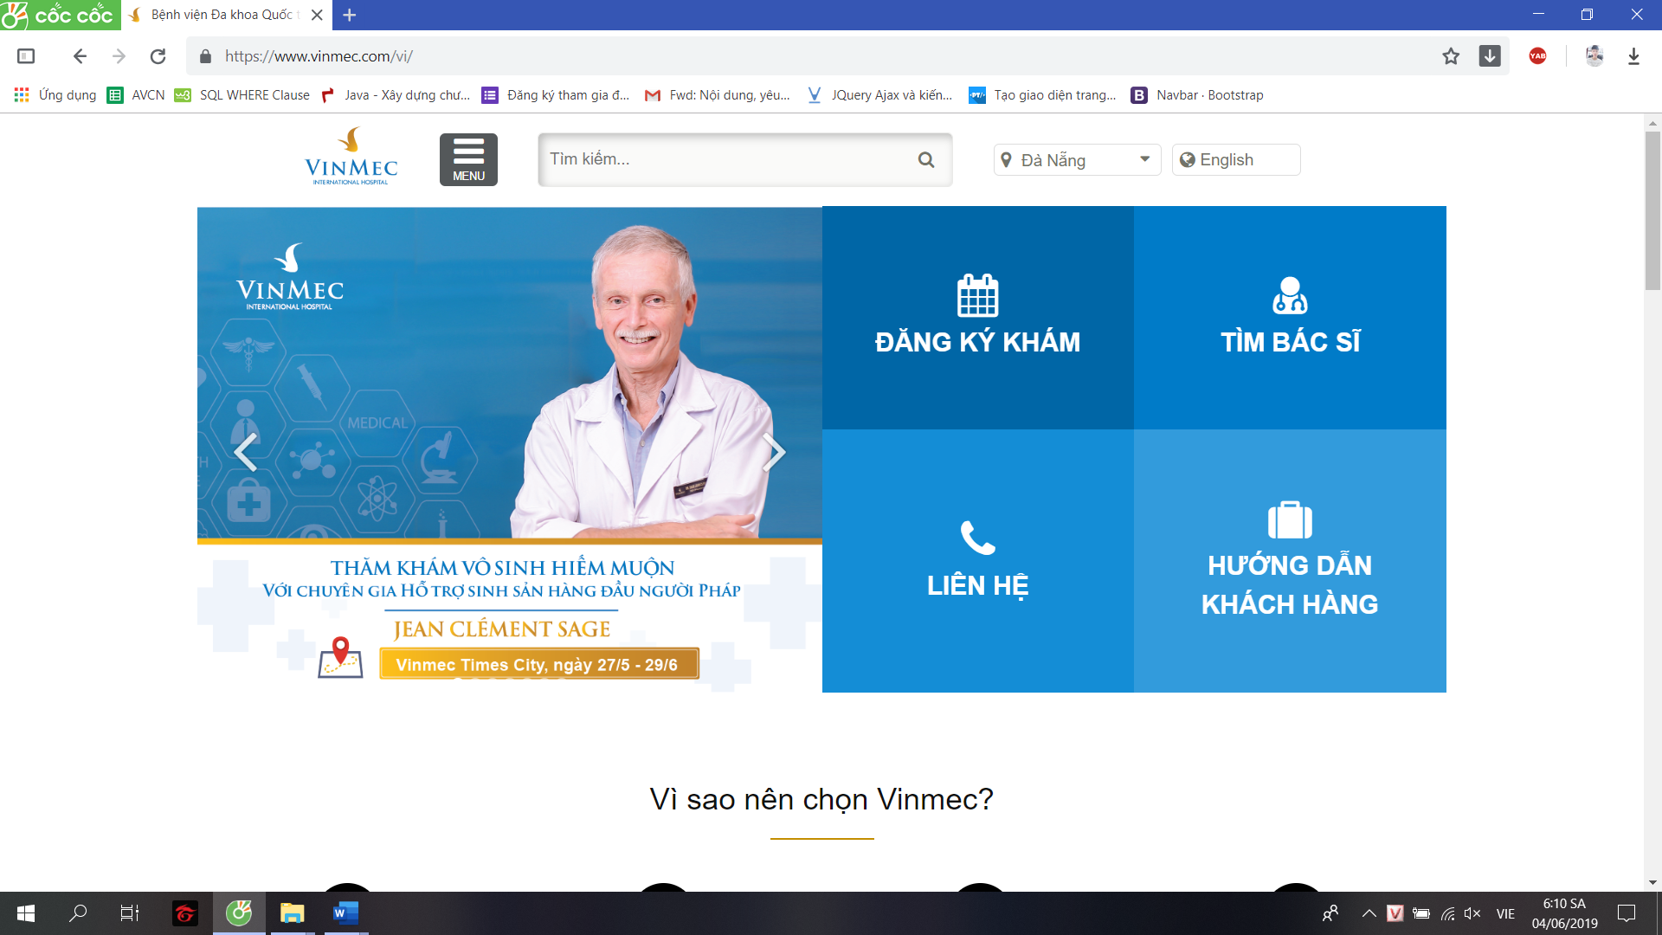

Hình 2.4.2.1 Website Vinmec

# **CHƯƠNG 3:Ý TƯỞNG VÀ YÊU CẦU PHÁT TRIỂN**

## **3.1. Biểu đồ phân cấp chức năng**

**WEBSITE**

Khu du lịch

Người du lịch

Đăng ký tham gia

Tham khảo thông tin

Tìm kiếm

Sửa thông tin cá nhân

Đặt câu hỏi

Xóa thông tin cá nhân

Đặt tour

## 

## **3.2. Mô tả hệ thống**

### 3.2.1. Admin

* Quản trị hệ thống.
* Chỉnh sửa database.
* Có quyền hạn cao nhất trong hệ thống.
* Có quyền thêm mới user, sửa đổi thông tin user, xóa user.
* Có quyền thêm, sửa, xóa yêu cầu đặt tour của khách hàng.
* Có quyền thêm, sửa, xóa các tour.

### 3.2.2. User (Khu du lịch)

* Đăng nhập hệ thống.
* Yêu cầu thay đổi thông tin cá nhân.
* Duyệt yêu cầu của các tour.
* Xem lại lịch sử các tour.
* Yêu cầu hợp tác và tham gia hệ thống.

### 3.2.2. User (Khách Hàng)

* Xem thông tin tour.
* Xem thông tin các tour nổi bật.
* Xem các địa điểm phù hợp với khách hàng.
* Đặt tour.

# **3.3.Yêu cầu phát triển**

# 

# **CHƯƠNG 4: THIẾT KẾ WEBSITE**

## **I. Trang chủ**

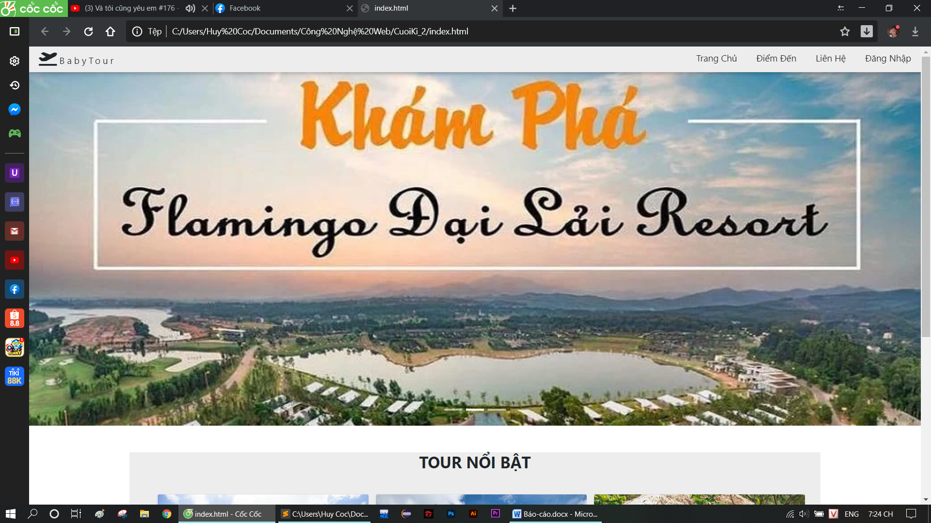

## **II. Trang về chúng tôi**

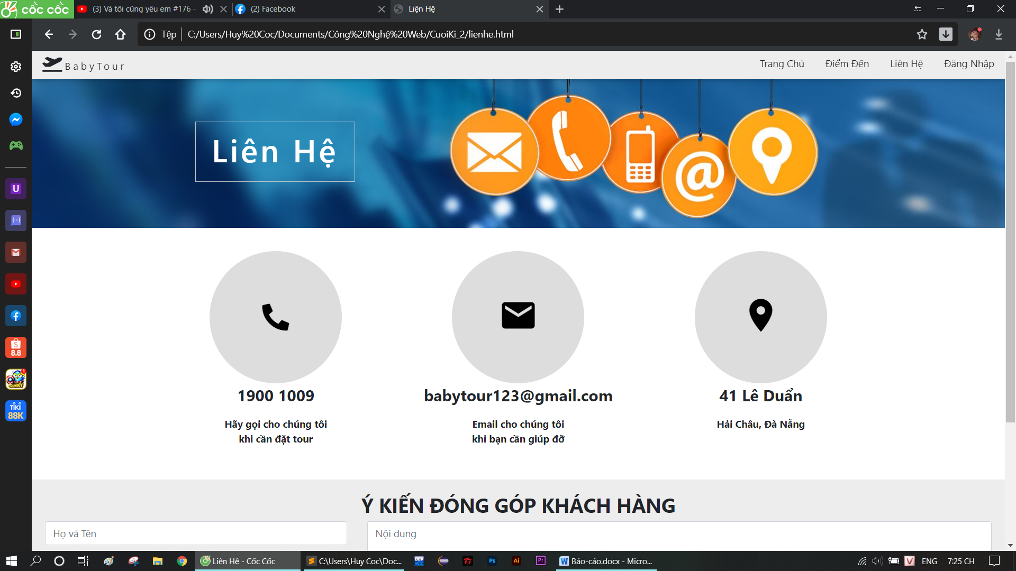

## 

## **III. Trang sản phẩm**

## 

## 3.1. Trang thông tin:

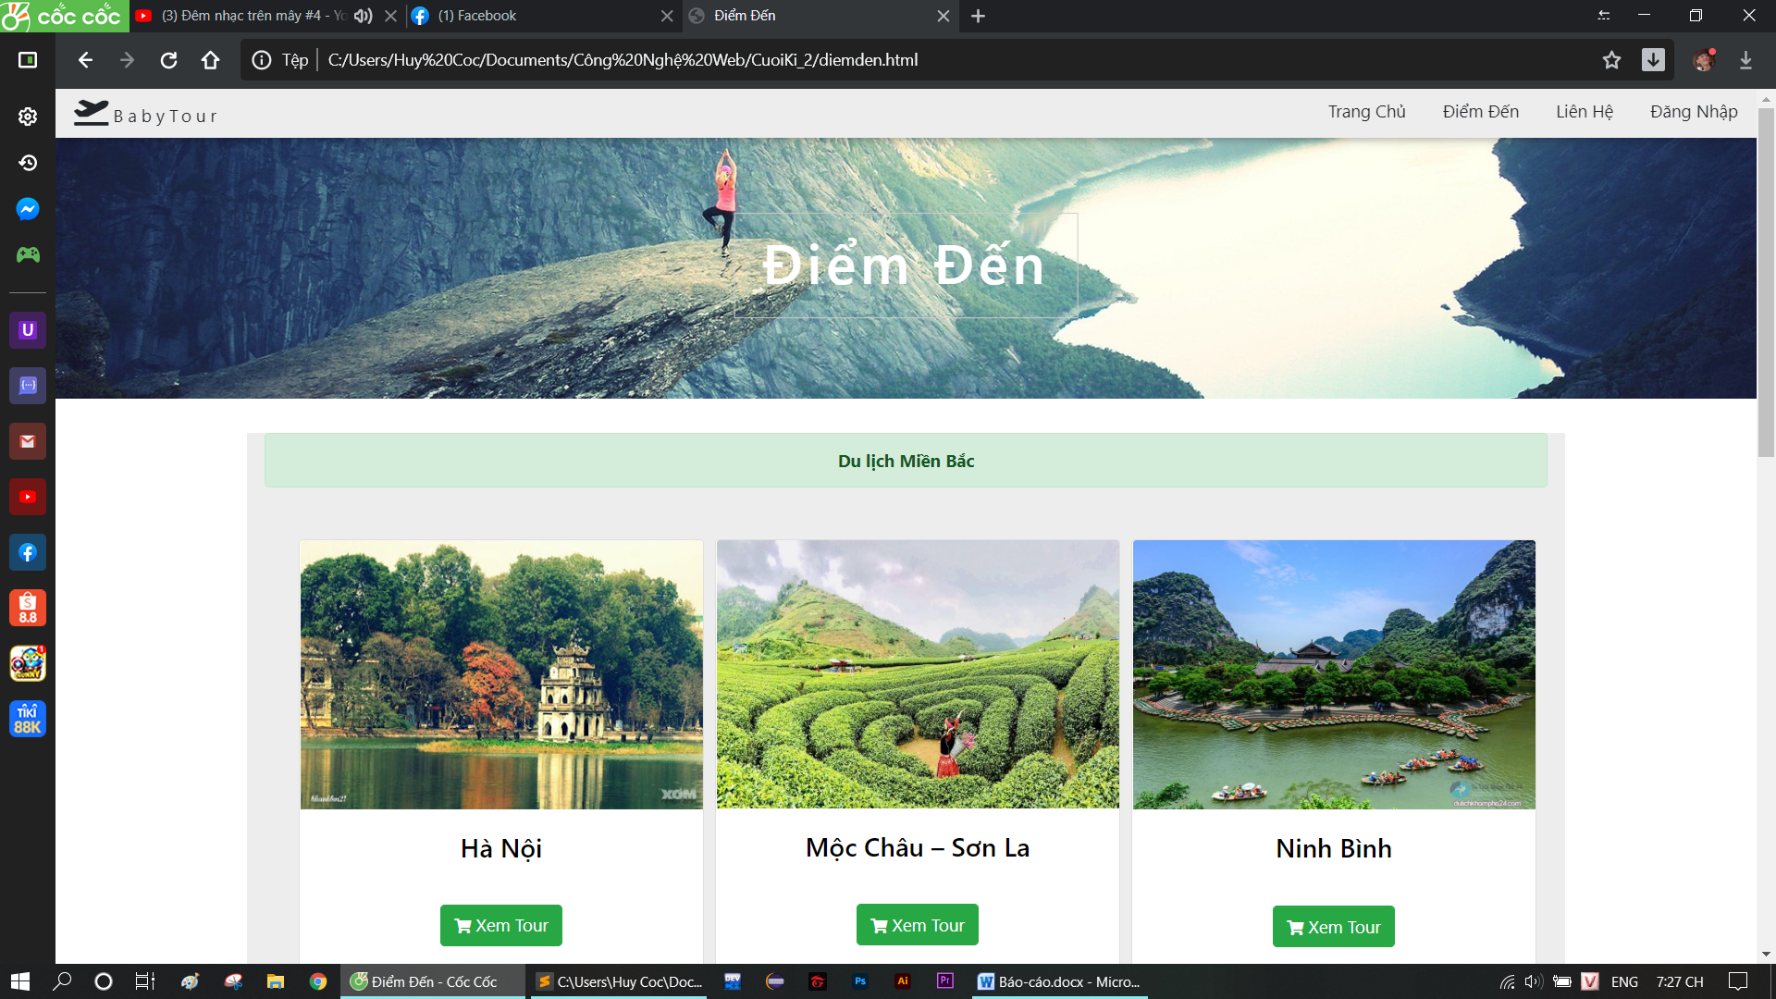

## 3.2. Trang thao tác đặt lịch:

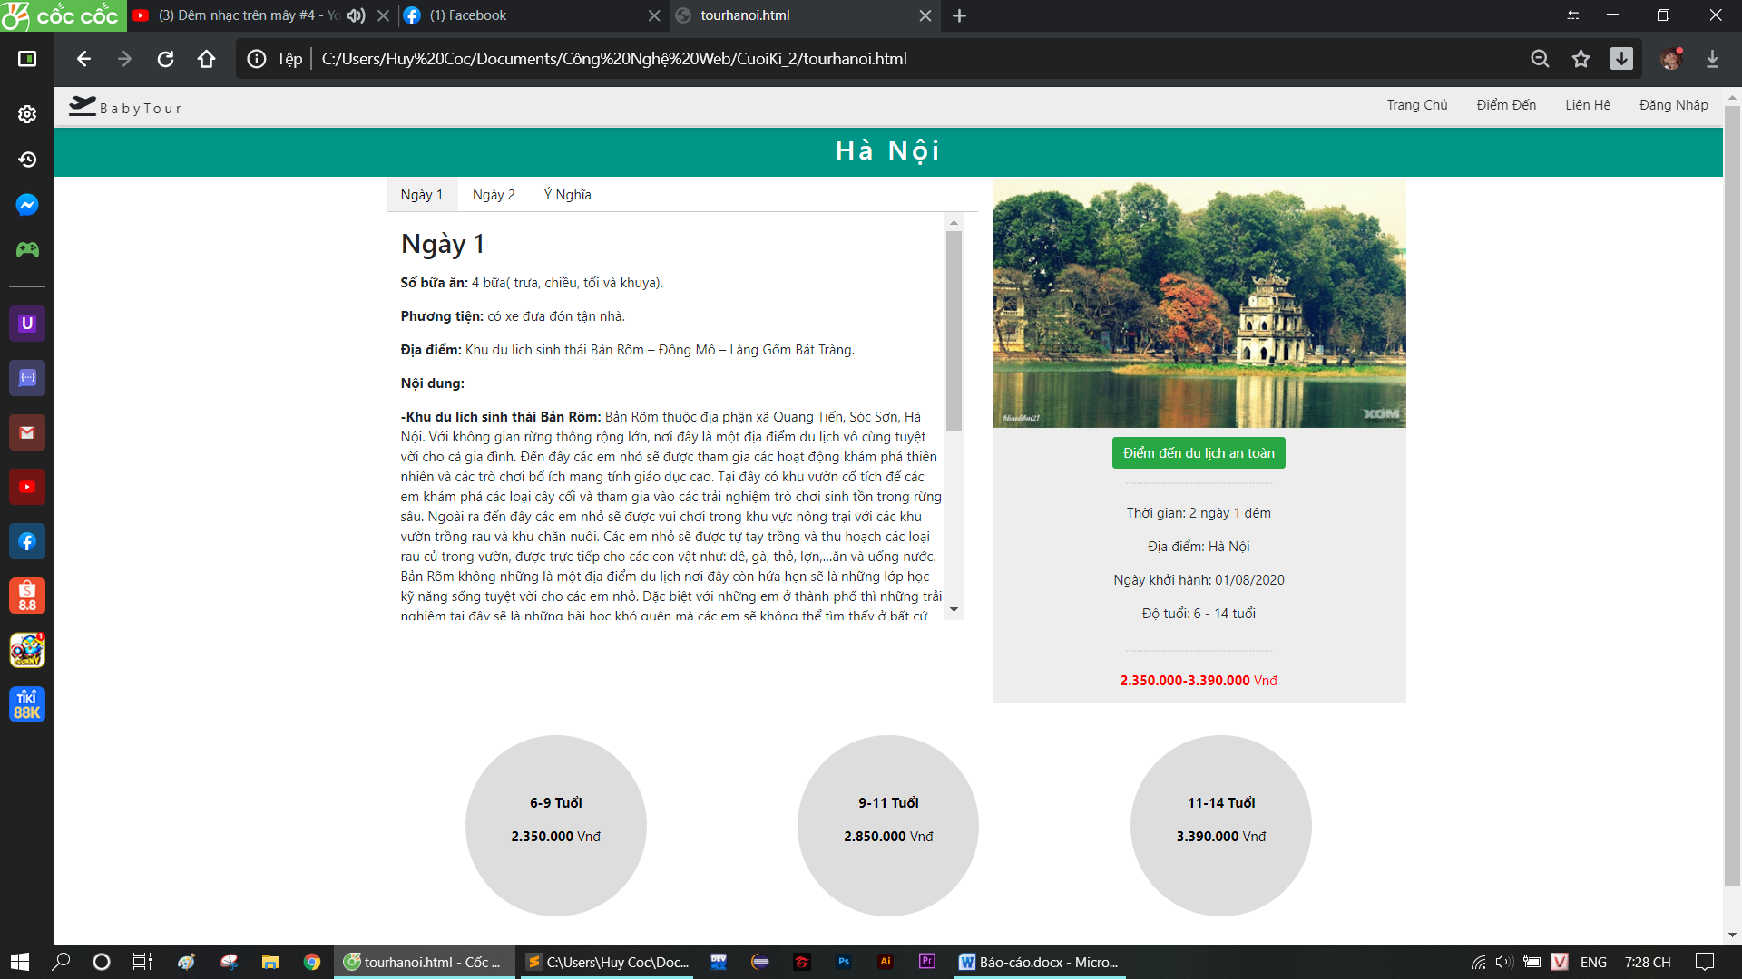

## 

3.. Trang nhập thông tin để liên hệ:

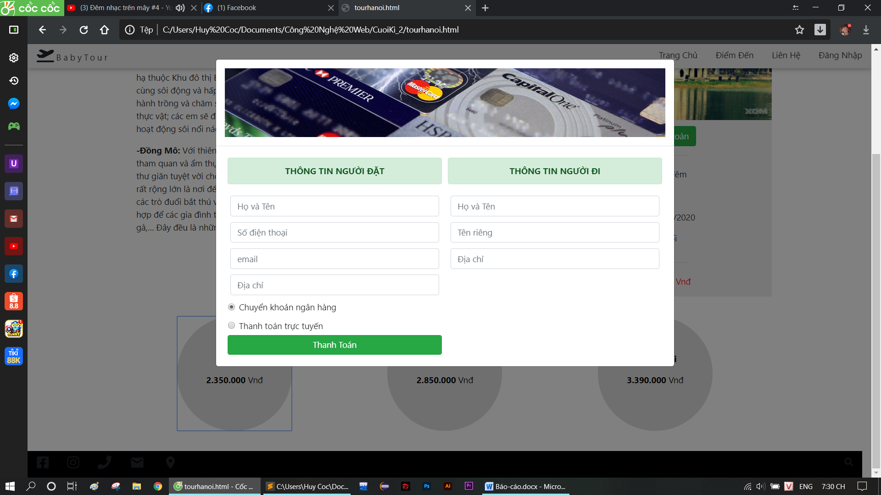

# **KẾT LUẬN**

**Qua việc làm dự án này, em xin đưa ra kết quả thu được như sau:**

* Xây dựng được website sử dụng Bootstrap để ây dựng 1 website
* Cho phép người quản trị và nhân viên có thể truy cập với quyền hạn của mình trong hệ thống
* Cho phép người quản trị có quyền hạn cao nhất, thực hiện được tất cả các chức năng thêm, sửa, xóa thông tin user, sản phẩm
* Cho phép user thực hiện được các chức năng sửa, xóa thông tin cá nhân
* Website hỗ trợ tiếng Việt Unicode

Về hạn chế:

* Giao diện chưa được tốt
* Chỉ có chức năng xem danh sách user, danh sách sản phẩm, thêm, sửa, xóa, phải sử dụng tìm kiếm của Google
* Chương trình chưa kiểm tra hết các trường hợp có thể xảy ra

**Hướng phát triển**

* Xây dựng được giao diện thân thiện hơn với người dùng
* Kiểm tra các trường hợp còn thiếu sót
* Tận dụng thế mạnh của các công cụ hỗ trợ để website được nhanh nhạy, chính xác hơn
* Xây dựng thêm nhiều chức năng để hệ thống đầy đủ và toàn vẹn hơn
* Tìm hiểu xu hướng của người dùng để chỉnh sửa, bổ sung hệ thống phù hợp theo yêu cầu
* Cập nhật tính năng khác để nâng cấp hệ thống của mình

**PHỤ LỤC**

1. <https://getbootstrap.com/>

2. <https://www.w3schools.com/>

3. <https://laravel.com/>